

UNIVERSIDAD CATÓLICA DEL NORTE
FACULTAD DE INGENIERÍA Y CIENCIAS GEOLÓGICAS
DEPARTAMENTO DE INGENIERÍA DE SISTEMAS Y COMPUTACIÓN

EVALUACIÓN COMPLEMENTARIA 3

Vicente Castro
Mayckol Olivares
Profesor: Nicolas Henríquez
Asignatura: Programación Científica
Fecha: 21/07/2026

1. Índice
Contenido
1. Índice 2
Introducción 3
Desarrollo 4
Sitio web elegido 4
Descripción del flujo de scraping 5
Modelo de datos 6
Explicación de las consultas 7
Obstáculos encontrados 8
Reflexión final 9
Capturas de pantalla 11
Navegador Selenium en ejecución 11
Terminal – progreso del scraping y consultas 12
Base de datos data.db – tabla categoría 12
Base de datos data.db – tabla libro 13
Salida de ruff check 13
Sección de uso de inteligencia artificial 14
Uso 1 14
Uso 2 14
Uso 3 14
Uso 4 14
Uso 5 15
Uso 6 15
Uso 7 15

Introducción
La obtención de información estructurada desde sitios web es una etapa clave en muchos flujos de trabajo con datos, sobre todo cuando esa información no está disponible en un formato descargable directo. A diferencia de un scraper simple basado en requests y BeautifulSoup, que solo descarga y parsea HTML estático, trabajar con sitios que dependen de interacción o carga dinámica exige simular el comportamiento de un usuario real: navegar, esperar a que los elementos aparezcan y hacer clic sobre componentes concretos del DOM.
Este proyecto implementa un proceso completo de web scraping utilizando Selenium WebDriver sobre el sitio Books to Scrape, extrayendo más de 50 ítems —en este caso, 1000 libros— con múltiples campos de información cada uno: título, precio, valoración, disponibilidad, categoría y URL de detalle. El programa parte desde la página de inicio, navega hasta las distintas categorías del catálogo y recorre la paginación de cada una hasta agotar los resultados disponibles.
Se puso especial énfasis en dos aspectos técnicos exigidos por el proyecto: el uso de esperas explícitas (WebDriverWait junto con expected_conditions) en lugar de pausas fijas como time.sleep(), y la tolerancia a fallos parciales, de modo que un error al procesar un ítem individual no interrumpa la ejecución completa del scraper. Los datos extraídos se persisten en una base de datos relacional construida con SQLModel, sobre la cual se implementaron cuatro consultas de verificación para validar la integridad de la información y explorar patrones básicos del catálogo obtenido.
Este informe documenta el sitio elegido y su justificación, el flujo de navegación implementado, el modelo de datos definido, los resultados obtenidos mediante las consultas y una reflexión final sobre las particularidades de usar Selenium frente a otras herramientas de extracción.

Desarrollo

Sitio web elegido
Para este proyecto se utilizó el sitio sugerido por el docente, Books to Scrape (https://books.toscrape.com), un catálogo ficticio diseñado específicamente para practicar web scraping de forma legal y sin restricciones técnicas: no presenta CAPTCHA, bloqueos por IP ni contenido oculto tras JavaScript. El sitio expone más de 1.000 libros distribuidos en 50 categorías temáticas, cada uno con título, precio, valoración por estrellas, disponibilidad y categoría, cumpliendo ampliamente los requisitos mínimos de ítems y campos establecidos para el proyecto.
Se optó por este sitio en lugar de uno propio principalmente porque su estructura HTML es estable y predecible, lo que permitió centrar el esfuerzo de desarrollo en el correcto uso de Selenium —esperas explícitas, manejo de paginación, tolerancia a fallos— en lugar de invertir tiempo adicional en sortear medidas anti-scraping de un sitio real. No se presentaron problemas técnicos que forzaran un cambio de sitio durante el desarrollo.

Descripción del flujo de scraping
El programa inicia el navegador mediante webdriver.Chrome, gestionado automáticamente a través de webdriver_manager, y carga la página de inicio del sitio (https://books.toscrape.com). Desde ahí, utiliza WebDriverWait junto con expected_conditions.presence_of_all_elements_located para esperar a que el menú lateral de categorías (.side_categories ul li ul li a) esté disponible, y extrae de cada enlace su nombre y su URL.
Con la lista de categorías obtenida, el scraper visita cada una de forma secuencial mediante driver.get(). Para cada categoría, espera la presencia de al menos un elemento article.product_pod —la tarjeta que representa a cada libro en el listado— antes de comenzar a extraer datos, evitando así intentar leer contenido que aún no ha terminado de cargar.
Por cada libro encontrado en la página se extraen seis campos: título (atributo title del enlace h3 a), precio (texto de .price_color, convertido a float tras remover el símbolo de libra), disponibilidad (booleano derivado de si el texto de .availability contiene "In stock"), valoración (entero de 1 a 5, obtenido a partir de la clase CSS del elemento .star-rating, mediante un diccionario de conversión de palabras en inglés a números), categoría (heredada del contexto de navegación) y url_detalle (enlace a la ficha individual del libro). Cada libro se procesa dentro de un bloque try/except, de modo que si algún campo no puede extraerse, el error se registra en consola y el scraper continúa con el siguiente ítem sin interrumpir la ejecución global.
Una vez procesados todos los libros visibles en una página, el scraper busca el enlace "next" (li.next a); si existe, hace clic sobre él mediante Selenium y vuelve a esperar la presencia de article.product_pod antes de continuar extrayendo. Si el enlace no existe —porque se llegó a la última página de la categoría—, la excepción producida por find_element se captura y el bucle de paginación se corta, pasando a la siguiente categoría. Este proceso se repite hasta recorrer las 50 categorías del sitio, tras lo cual el navegador se cierra limpiamente con driver.quit().
Cabe destacar que en ningún punto del código se utiliza time.sleep(): toda la sincronización se resuelve mediante WebDriverWait y expected_conditions, cumpliendo estrictamente el requisito de esperas explícitas del proyecto.

Modelo de datos
El modelo de datos se compone de dos entidades relacionadas mediante SQLModel, siguiendo una relación uno-a-muchos entre categorías y libros.
Entidad Categoria
Campo | Tipo | Restricciones
Id | Int | Clave primaria, autoincremental
Nombre | Str | Único, indexado
libros | list[Libro] | Relación inversa (no persistida como columna)

Entidad Libro
Campo | Tipo | Restricciones
Id | Int | Clave primaria, autoincremental
titulo | Str | No nulo
precio | float | No nulo
valoracion | int | No nulo (1 a 5)
disponible | bool | No nulo
url_detalle | str | Único — usado como clave de idempotencia
categoria_id | Optional[int] | Clave foránea hacia Categoria.id

La relación entre ambas entidades se declara mediante Relationship(back_populates=...) en ambos sentidos, permitiendo navegar desde una categoría hacia todos sus libros y viceversa. La idempotencia del proceso de carga se garantiza en seed.py de dos formas: antes de crear una categoría se verifica si ya existe una con el mismo nombre, y antes de insertar un libro se verifica si ya existe uno con la misma url_detalle — si existe, se omite, evitando duplicados en ejecuciones sucesivas del seed.

Explicación de las consultas
- Consulta 1 — total_items()

Cuenta el total de registros en la tabla Libro mediante func.count(). Sirve como verificación básica de que el proceso de scraping y persistencia se completó correctamente. Sobre los datos reales, el resultado fue 1000 libros, coincidiendo exactamente con el total esperado según la paginación del sitio (1000 libros en 50 categorías).

- Consulta 2 — cantidad_por_categoria()

Realiza un JOIN entre Libro y Categoria, agrupa por categoría y ordena de mayor a menor cantidad de libros. La categoría con más libros fue Default con 152, seguida de Nonfiction (110) y Sequential Art (75); en el otro extremo, varias categorías (Crime, Erotica, Cultural, Novels, entre otras) tienen un solo libro. Esto refleja la distribución real y desbalanceada del catálogo del sitio, donde algunas categorías temáticas concentran la mayoría de los títulos.

- Consulta 3 — top_10_mas_caros()

Ordena los libros por precio de forma descendente y retorna los 10 primeros. Se eligió el precio como criterio porque es el campo numérico más representativo del catálogo para comparar ítems entre sí. El libro más caro fue The Perfect Play (Play by Play #1) a £59.99, seguido de Last One Home (£59.98) y Civilization and Its Discontents (£59.95); los diez libros más caros se concentran en un rango muy estrecho, entre £59.45 y £59.99.

- Consulta 4 — estadisticas_precios()

Calcula promedio, mínimo y máximo del campo precio de forma global usando func.avg, func.min y func.max. El precio promedio del catálogo fue £35.07, con un mínimo de £10.00 y un máximo de £59.99, lo que indica una dispersión amplia de precios a lo largo de las 1000 observaciones.

Obstáculos encontrados
Durante el desarrollo del scraper surgieron algunos puntos que requirieron especial atención, principalmente relacionados con la forma en que el sitio expone ciertos datos:
- Codificación de la valoración por estrellas. El sitio no expone la valoración de cada libro como un número directo, sino como una palabra en inglés ("One", "Two", "Three"...) incluida dentro de la clase CSS del elemento .star-rating (por ejemplo, star-rating Three). Fue necesario inspeccionar el HTML para descubrir este comportamiento y construir un diccionario de conversión ({"One": 1, "Two": 2, ...}) que tradujera el texto a un valor entero utilizable en el modelo de datos.
- Detección del fin de la paginación. El sitio no indica explícitamente cuántas páginas tiene cada categoría, por lo que la estrategia adoptada fue intentar localizar el enlace "next" (li.next a) en cada iteración: mientras el elemento existe, se hace clic y se continúa extrayendo; cuando ya no existe —porque se llegó a la última página—, find_element lanza una excepción que se captura para cortar el bucle. Esta solución evitó tener que calcular de antemano el número de páginas por categoría, aunque exigió confirmar que la ausencia del botón "next" es efectivamente la señal de término, y no un error de otro tipo.
- Formato del precio. El precio de cada libro se muestra en el sitio como texto con el símbolo de libra esterlina (por ejemplo, £45.17), por lo que fue necesario limpiar el string —removiendo el símbolo— antes de convertirlo a float y poder almacenarlo como un campo numérico en la base de datos.

Ninguno de estos puntos detuvo el desarrollo del scraper de forma significativa, pero sí requirieron inspección directa del HTML del sitio y ajustes puntuales en la lógica de extracción antes de llegar a la implementación final.

Reflexión final
El uso de Selenium para este proyecto implicó una complejidad considerablemente mayor que la de un scraper basado en requests y BeautifulSoup. Mientras que este último enfoque se limita a descargar el HTML estático y parsearlo, Selenium requiere levantar una instancia real de navegador, gestionar tiempos de carga, y sincronizar cada interacción con el estado actual del DOM mediante WebDriverWait. Esto se tradujo en un tiempo de ejecución considerablemente mayor —recorrer las 50 categorías y su paginación toma varios minutos, frente a los segundos que tomaría el mismo volumen de datos con requests—, pero fue la elección adecuada para practicar el manejo de sitios que, en casos reales, sí dependen de JavaScript para renderizar su contenido.
La principal ventaja de Selenium es justamente esa capacidad de interactuar con el sitio como lo haría un usuario real: hacer clic en enlaces, esperar cargas asíncronas y navegar por flujos que no son accesibles mediante una simple petición HTTP. La limitación más evidente es el costo en rendimiento y recursos: cada categoría y cada página de paginación implica una recarga completa del navegador, lo que hace que el proceso sea significativamente más lento y sensible a pequeños cambios en la estructura del sitio —un cambio en un selector CSS puede romper el scraper completo.
Como mejoras futuras, sería posible paralelizar el recorrido de categorías utilizando múltiples instancias de WebDriver o herramientas como Selenium Grid, reduciendo el tiempo total de ejecución. También sería valioso incorporar manejo de proxies y rotación de user-agents para dar mayor robustez frente a sitios con medidas anti-scraping más agresivas que las de Books to Scrape, así como exportar los datos extraídos a formatos adicionales (CSV, JSON) además de la base de datos SQLite.

Capturas de pantalla

Navegador Selenium en ejecución
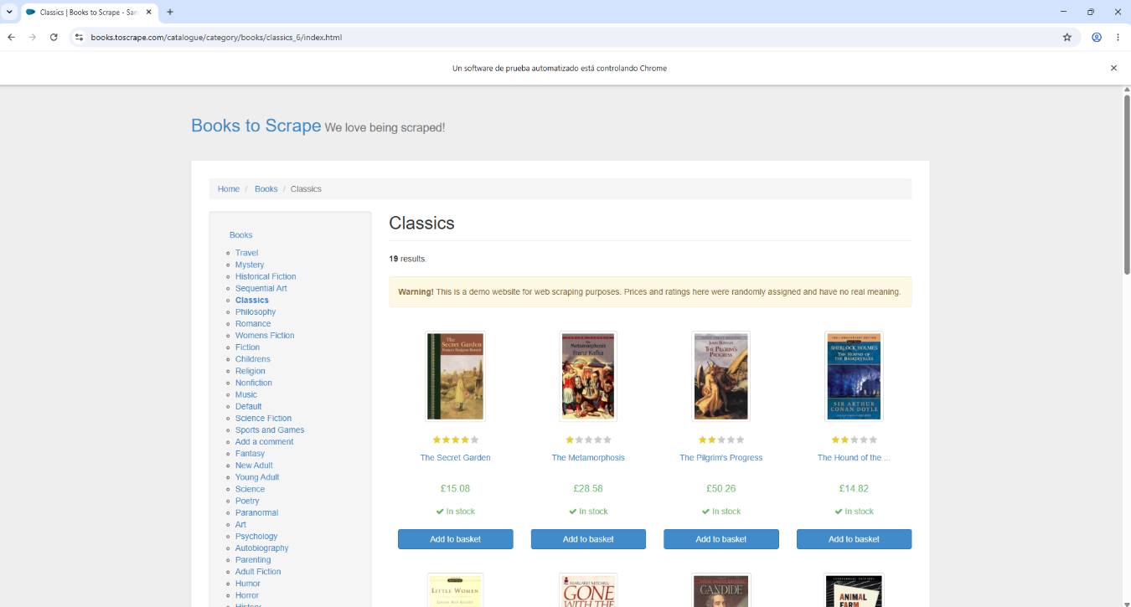

Figura 1. Selenium controlando Chrome sobre la categoría "Classics" de Books to Scrape.

Terminal – progreso del scraping y consultas
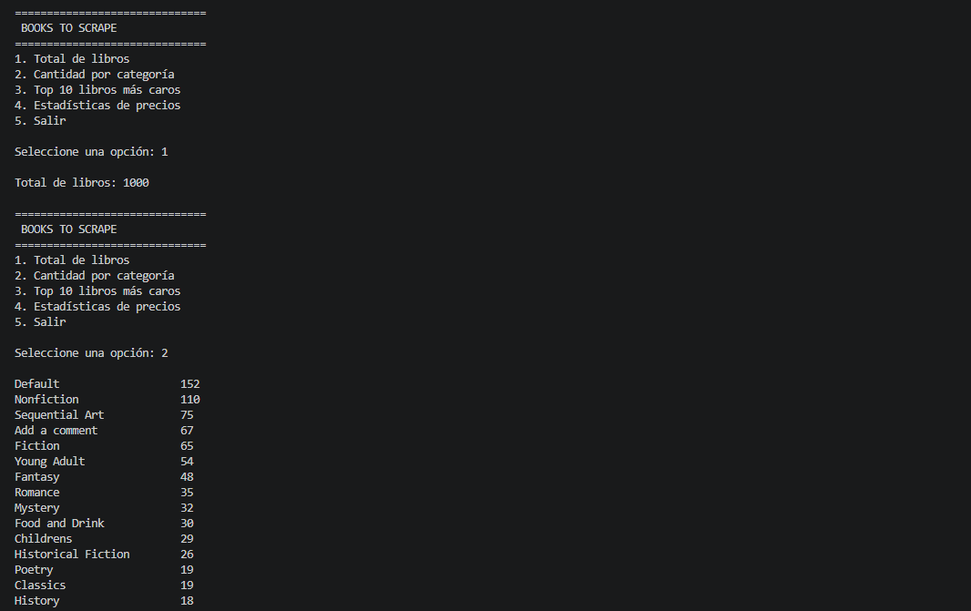
Figura 2. Resultados de consultas luego de scraping.

Base de datos data.db – tabla categoría

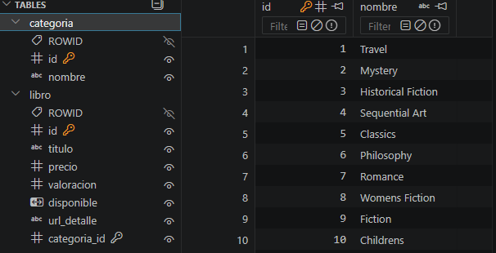
Figura 3. Tabla categoria en data.db, vista con un cliente SQLite.

Base de datos data.db – tabla libro

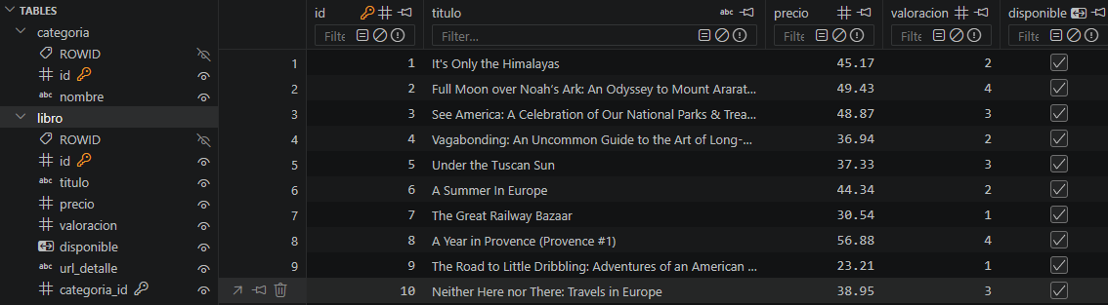
Figura 4. Tabla libro en data.db, con al menos 10 filas de datos scrapeados.

Salida de ruff check
Figura 5.Salida ruff check “All checks passed”.

Sección de uso de inteligencia artificial

Uso 1
- Herramienta: Claude
- Prompt utilizado: "me sale este error: ruff check encuentra imports desordenados en los scripts."
- Respuesta obtenida: Explicación de la regla de ruff sobre separación de imports estándar y de terceros, y el uso de ruff check --fix para corregir automáticamente.
- Cómo se integró: Se ejecutó ruff check --fix y luego se revisó manualmente cada script para entender por qué módulos como pathlib y datetime deben declararse antes que librerías externas como pandas.

Uso 2
- Herramienta: Claude
- Prompt utilizado: "make no se reconoce como comando en windows."
- Respuesta obtenida: Instrucciones para instalar Chocolatey y make mediante choco install make, más el ajuste de la variable PYTHON en el Makefile para Windows.
- Cómo se integró: Se instaló make siguiendo los pasos indicados y se modificó la ruta del intérprete de bin/ a Scripts\, comprendiendo que esta diferencia es propia del sistema operativo Windows.

Uso 3
- Herramienta: Claude
- Prompt utilizado: "como puedo generar un archivo markdown desde python con una tabla formateada usando pandas?"
- Respuesta obtenida: La herramienta indicó que DataFrame.to_markdown() requiere el paquete tabulate instalado y mostró la sintaxis básica.
- Cómo se integró: Se usó to_markdown(index=False) en reporte.py. Se descubrió durante la ejecución que tabulate no estaba en requirements.txt, lo que el equipo identificó como una omisión y corrigió manualmente.

Uso 4
- Herramienta: Claude
- Prompt utilizado: "como calculo nota minima y maxima global considerando tres columnas distintas en un df de pandas?"
- Respuesta obtenida: La herramienta mostró el encadenamiento .min().min() sobre un subconjunto de columnas para obtener el mínimo global.
- Cómo se integró: Se usó df[["nota1","nota2","nota3"]].min().min() y su equivalente para máximo en resumir.py. El equipo verificó que el resultado era correcto probando con valores conocidos del CSV antes de incorporarlo.

Uso 5
- Herramienta: Claude
- Prompt utilizado: "como verifico que un valor numerico en un df de pandas este fuera de un rango y obtengo los nombres de las filas afectadas?"
- Respuesta obtenida: La herramienta mostró el uso de condiciones combinadas con & sobre columnas, filtrando con .notna() primero para evitar comparar NaN.
- Cómo se integró: Se implementó en validar.py como df[df[col].notna() & ((df[col] < 1.0) | (df[col] > 7.0))]. El equipo agregó el .notna() explícitamente después de entender que comparar NaN con operadores numéricos devuelve False sin advertencia, lo que podría silenciar errores.

Uso 6
- Herramienta: Claude
- Prompt utilizado: "cual es la forma correcta de especificar encoding UTF-8 al escribir archivos de texto en Python para evitar problemas con tildes y caracteres especiales?"
- Respuesta obtenida: La herramienta explicó que open(ruta, "w", encoding="utf-8") es la práctica estándar y que sin especificarlo Python usa el encoding del sistema operativo, lo que puede fallar en Windows.
- Cómo se integró: Se añadió encoding="utf-8" explícitamente en todos los open() de validar.py, resumir.py y reporte.py. Era necesario porque los archivos contienen palabras como "Reprobado", "categoría" y nombres con tildes.

Uso 7
- Herramienta: Claude
- Prompt utilizado: "ayudame a redacctar el informe ya hecho para que se vea ordenado y formal"
- Respuesta obtenida: Revisión y reescritura de múltiples secciones del informe: explicación del funcionamiento de cada script, decisiones de imputación, capturas de pantalla y reflexión final, adaptando el tono a un registro académico formal.
- Cómo se integró: Se revisó cada sección generada para verificar que el contenido técnico fuera preciso y coincidiera con el comportamiento real del pipeline. Se realizaron ajustes de redacción donde el texto no reflejaba con exactitud las decisiones tomadas por el equipo, como los casos discutibles de imputación y las dificultades específicas encontradas durante el desarrollo.

GITHUB: https://github.com/VicenteCZ0/EC1.git

